Mẫu số 07/HĐBC-HĐND
TIỂU SỬ TÓM TẮT
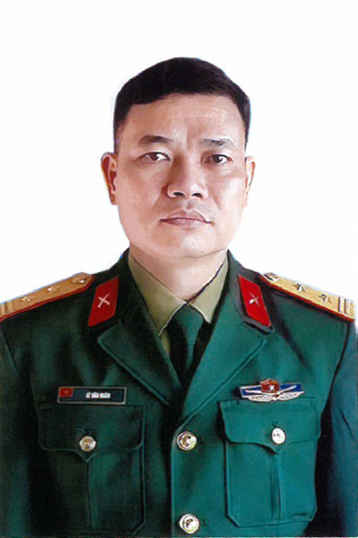

CỦA NGƯỜI ỨNG CỬ ĐẠI BIỂU HĐND XÃ HOẠT GIANG
NHIỆM KỲ 2026 - 2031

1. Họ và tên thường dùng: LÊ VĂN NGÂN
2. Họ và tên khai sinh: LÊ VĂN NGÂN
Các bí danh/tên gọi khác (nếu có): Không
3. Ngày, tháng, năm sinh: 19/7/1987 4. Giới tính: Nam
5. Quốc tịch: Chỉ có 01 quốc tịch là quốc tịch Việt Nam và không trong thời gian thực hiện thủ tục xin gia nhập quốc tịch quốc gia khác
6. Nơi đăng ký khai sinh: Xã Yên Phú, huyện Yên Định tỉnh Thanh Hóa
7. Quê quán: Xã Thiệu Long, tỉnh Thanh Hóa
8. Nơi đăng ký thường trú: xã Yên Phú, tỉnh Thanh Hóa
Nơi ở hiện nay: Phố Phượng Đình 2, Phường Nguyệt Viên, tỉnh Thanh Hóa
9. Dân tộc: Kinh. 10. Tôn giáo: Không
11. Trình độ:
- Giáo dục phổ thông: 12/12 phổ thông
- Chuyên môn, nghiệp vụ: Đại học, chuyên ngành Chỉ huy tham mưu
- Học vị: Không; Học hàm: Không
- Lý luận chính trị: Trung cấp
- Ngoại ngữ: Không
12. Nghề nghiệp hiện nay: Bộ đội
13. Chức vụ trong cơ quan, tổ chức, đơn vị đang công tác: Chỉ huy trưởng
14. Nơi công tác: Ban Chỉ huy quân sự xã Hoạt Giang, tỉnh Thanh Hoá
15. Ngày vào Đảng: 15/4/2008
- Ngày chính thức: 15/4/2009
- Chức vụ trong Đảng: Uỷ biên Ban thường vụ Đảng uỷ xã, Phó bí thư chi bộ quân sự xã
- Ngày ra khỏi Đảng (nếu có): Không
- Lý do ra khỏi Đảng: Không
16. Tham gia làm thành viên của các tổ chức đoàn thể khác:
- Tên tổ chức đoàn thể: Không
- Chức vụ trong từng tổ chức đoàn thể: Không
17. Tình trạng sức khỏe: Tốt
18. Các hình thức khen thưởng nhà nước đã được trao tặng: Không
19. Các hình thức kỷ luật, xử lý vi phạm đã bị áp dụng (Đảng, chính quyền, đoàn thể): Không bị kỷ luật, không có án tích
20. Là đại biểu Quốc hội khóa (nếu có): Không
21. Là đại biểu Hội đồng nhân dân (nếu có): Không, nhiệm kỳ: Không

TÓM TẮT QUÁ TRÌNH CÔNG TÁC

Thời gian | Công việc, chức danh, chức vụ, nơi công tác (Chính quyền, đảng, đoàn thể)
Từ tháng 9/2006 đến tháng 10/2010 | Học viên trường Sĩ quan Lục quân 1 xã Cổ Đông, thị trấn Sơn Tây, tỉnh Hà Tây
Từ tháng 11/2010 đến tháng 10/2012 | Trung đội trưởng, c7, d8, e3, f324, Quân khu 4, thành phố Vinh, tỉnh Nghệ An
Từ tháng 11/2012 đến tháng 3/2016 | Trợ lý tham mưu d8,e3,f324, Quân khu 4, thành phố Vinh, tỉnh Nghệ An
Từ tháng 4/2016 đến tháng 9/2020 | Đại đội trưởng, c1,d7,e3,f324, Quân khu 4, thành phố Vinh, tỉnh Nghệ An
Từ tháng 10/2020 đến tháng 12/2022 | Trợ lý TaH PTM, Bộ Chỉ huy quân sự Đại lộ Hùng Vương, Phường Đông Hải, tỉnh Thanh Hóa
Từ tháng 01/2023 đến tháng 6/2025 | dt/dDBĐV/Ban Chỉ huy quân sự Tiểu khu 3, thị trấn Vĩnh Lộc, huyện Vĩnh Lộc, tỉnh Thanh Hoá
Từ tháng 7/2025 đến tháng 12/2025 | dt/dKTT9, Ban Chỉ huy phòng thủ khu vực 2, trực thuộc Bộ chỉ huy quân sự tỉnh, Quân khu 4, tiểu khu 6, huyện Hà Trung, tỉnh Thanh Hóa,
Từ tháng 01/2025 đến nay | Chỉ huy trưởng Ban Chỉ huy quân sự xã Hoạt Giang, tỉnh Thanh Hóa

